Rapport GLOABLE

NOUHAILA EL MOHSINE

SOMMAIRE

1
Introduction

2
Installation de Docker sur Windows
3

Déploiement avec Docker
- Automatisation avec les Pipelines CI/CD
- Déploiement avec Kubernetes
- Conclusion

INTRODUCTION
Les technologies de conteneurisation et d'orchestration représentent une révolution dans la manière de développer, déployer et gérer les applications modernes.
Ce rapport présente un parcours complet à travers l'écosystème des conteneurs, depuis l'installation des outils fondamentaux jusqu'aux déploiements sophistiqués en environnement de production.
Le travail s'articule autour de trois phases essentielles qui correspondent au cycle de vie d'une application conteneurisée moderne. Dans un premier temps, nous abordons l'installation et la configuration de Docker sur un environnement Windows, étape cruciale qui pose les fondations techniques nécessaires pour travailler avec les conteneurs. Cette phase permet de comprendre l'architecture sous-jacente et de préparer l'environnement de développement.
La deuxième partie se concentre sur le déploiement avec Docker, où nous explorons la création d'images personnalisées, la gestion des conteneurs, le networking, les volumes de données, et les bonnes pratiques pour conteneuriser des applications. Cette étape illustre comment Docker transforme le processus de déploiement en le rendant reproductible, portable et efficace.
Enfin, nous progressons vers Kubernetes, la plateforme d'orchestration qui permet de gérer des applications conteneurisées à l'échelle de la production. Cette dernière section démontre comment passer d'un déploiement Docker simple à une infrastructure hautement disponible, scalable et résiliente, capable de gérer des charges de travail complexes en environnement distribué.
Ce parcours progressif offre une vision complète des technologies de conteneurisation, depuis les premiers pas techniques jusqu'aux pratiques professionnelles de déploiement et d'orchestration, compétences devenues incontournables dans le paysage DevOps actuel.


maîtrise de la conteneurisation. Cet axe vise à établir un environnement de développement robuste en installant Docker Desktop, puis à acquérir les compétences essentielles pour manipuler les images et conteneurs. Nous explorerons les opérations de base telles que le téléchargement d'images depuis Docker Hub, la gestion du registre local, le lancement de conteneurs, ainsi que la publication d'images personnalisées. Cette phase pratique permet de comprendre le cycle de vie complet d'une image Docker, de sa récupération à sa distribution, en passant par son exécution et sa gestion dans un environnement local.

L'installation de Docker sur Windows constitue la première étape fondamentale vers la

Téléchargez Docker Desktop pour Windows.
Docker Desktop est l'application officielle qui permet d'exécuter Docker sur Windows. Il intègre Docker Engine, Docker CLI, Docker Compose et une interface graphique conviviale. Sur Windows, Docker utilise WSL 2 (Windows Subsystem for Linux) pour exécuter les conteneurs Linux de manière nati
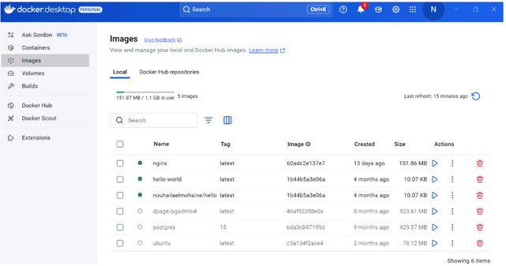
On verifie l’installation avec :
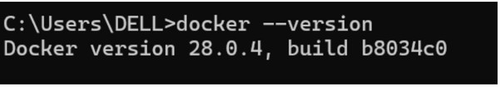
- Récuperer l’image nginx:
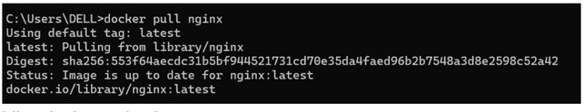

- lister les images locales :
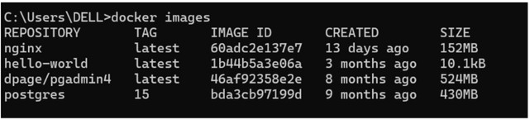
- lancer le conteneur nginx:
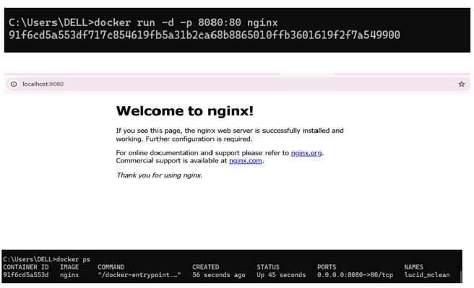

- Se connecter à Docker Hub :
Docker Hub est le registre public d'images Docker. Pour pouvoir pousser (push) vos propres images, vous devez d'abord créer un compte et vous authentifier depuis la ligne de commande.
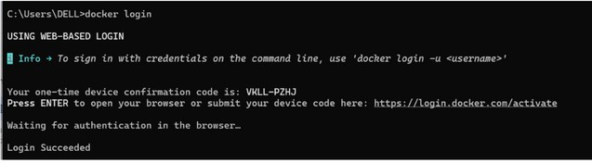

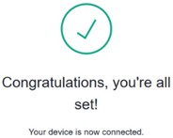


Cette étape consiste à personnaliser une image existante (ou en créer une nouvelle), la tagger avec votre nom d'utilisateur Docker Hub, puis la pousser vers le registre pour la rendre accessible publiquement ou en privé.
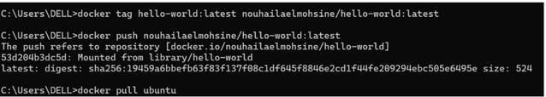

7. Recuperer une image public :

Cette étape consiste à personnaliser une image existante (ou en créer une nouvelle), la tagger avec votre nom d'utilisateur Docker Hub, puis la pousser vers le registre pour la rendre accessible publiquement ou en privé.

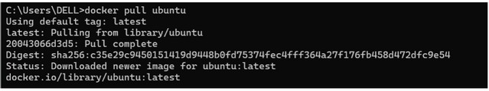

Une fois les bases établies, le déploiement d'applications conteneurisées nécessite une compréhension approfondie des mécanismes Docker. Cet axe se concentre sur la création d'applications conteneurisées complètes et professionnelles. Nous apprendrons à écrire des Dockerfiles optimisés, à orchestrer plusieurs conteneurs avec Docker Compose, à configurer les réseaux pour permettre la communication entre services, et à gérer la persistance des données avec les volumes. L'objectif est de passer d'une simple manipulation de conteneurs à la capacité de déployer des architectures multi-conteneurs cohérentes et maintenables, reproduisant ainsi des environnements de production réalistes.

Dans cette étape de déploiement, le prof nous offre deux options : développer une application Python ou utiliser une application existante telle qu'une application PHP/Laravel comportant des fonctionnalités CRUD ou un blog. Pour ce travail, j'ai choisi de travailler avec une application CRUD, qui permettra de démontrer la conteneurisation d'une application web complète incluant la gestion de base de données et les opérations de création, lecture, mise à jour et suppression de données.

2.1 les fichiers de configurations
Dockerfile
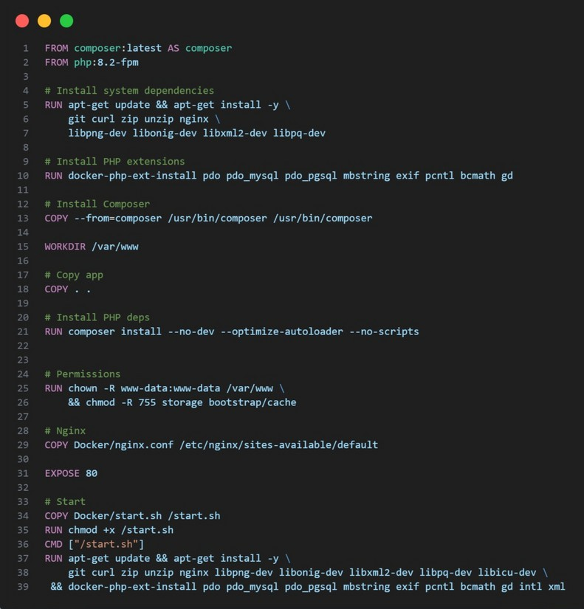

Le Dockerfile décrit l’ensemble des étapes nécessaires à la construction de l’image de l’application : il commence par l’installation des dépendances système requises, puis ajoute et configure les extensions PHP indispensables au bon fonctionnement de l’application.
Ensuite, il installe Composer afin de gérer les dépendances PHP, copie le code source de l’application dans l’image, et procède à l’installation des dépendances définies dans le projet.
Enfin, il ajuste les permissions des fichiers et répertoires nécessaires et met en place la configuration de Nginx pour permettre le déploiement et l’exécution correcte de l’application dans le conteneur.

docker-compose.yml
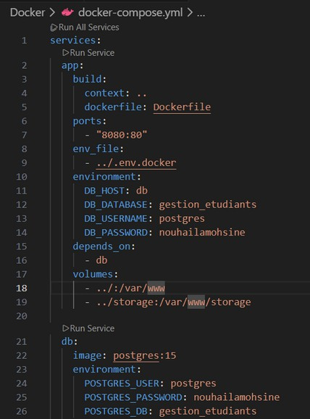
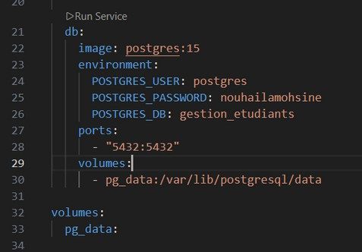

Le fichier docker-compose.yml permet d’orchestrer et de faire fonctionner ensemble deux services complémentaires : le service app, qui correspond à l’application Laravel et gère la logique métier ainsi que le serveur web, et le service db, qui fournit la base de données PostgreSQL utilisée pour le stockage et la gestion des données de l’application. Grâce à cette orchestration, les deux services peuvent communiquer facilement au sein du même environnement Docker.

Configuration Nginx
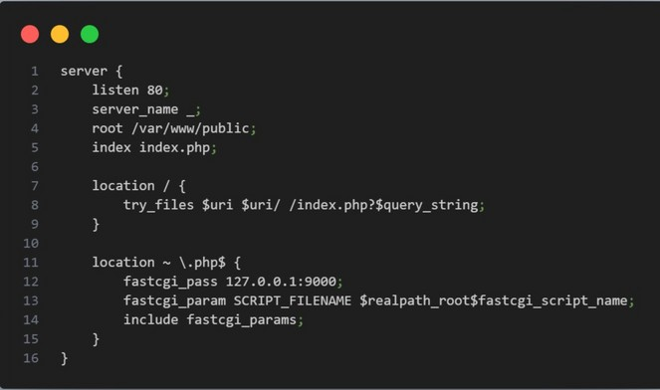
La configuration Nginx est mise en place pour servir efficacement les fichiers statiques de l’application (CSS, JavaScript, images), tout en redirigeant les requêtes PHP vers PHP-FPM afin qu’elles soient correctement interprétées. Elle est également adaptée à Laravel, notamment en gérant la réécriture des URL vers index.php, ce qui permet le bon fonctionnement des routes, du contrôleur frontal et des fonctionnalités propres au framework.

Script de démarrage
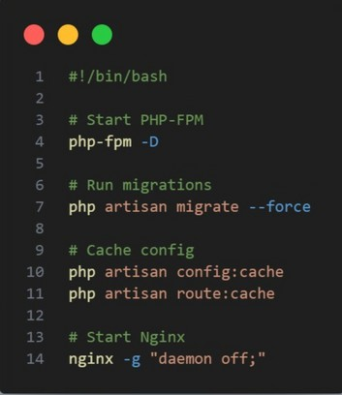

Ce script assure le bon démarrage de l’application en lançant d’abord PHP-FPM pour le traitement des requêtes PHP, puis en exécutant les migrations de la base de données afin de garantir que le schéma est à jour. Il met ensuite en cache la configuration Laravel pour améliorer les performances, avant de démarrer Nginx, permettant ainsi de rendre l’application accessible et pleinement opérationnelle.

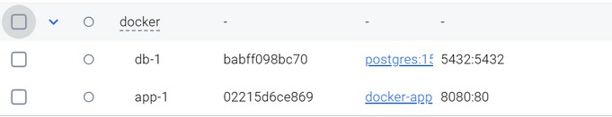

Voila notre applicationn est deploye localemment
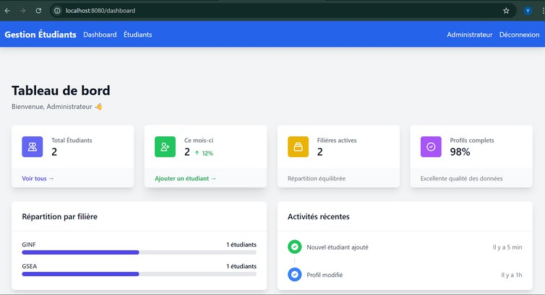
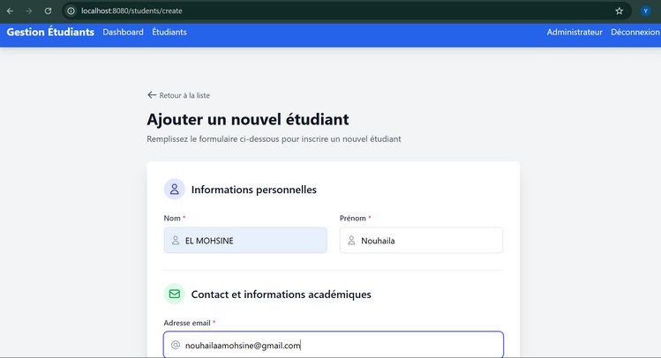

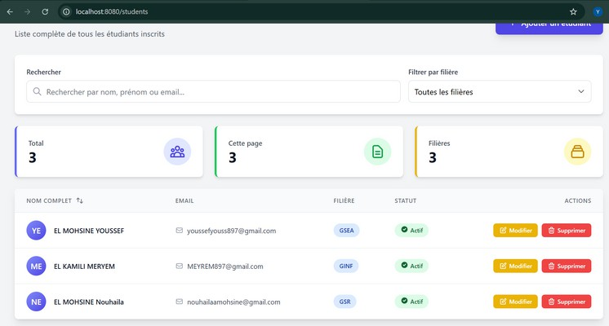
Donc ces trois interfaces montrent quelques fonctionnalite de notre application :
Doashboard / ajout / liste

la connexion avec la base des donées :
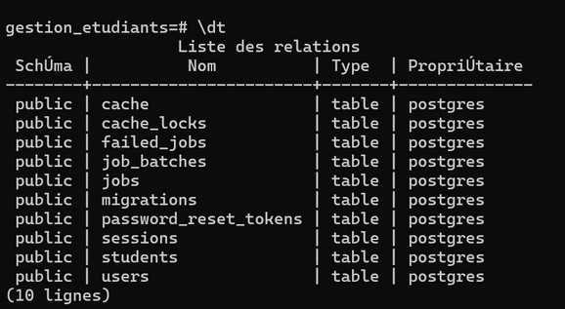
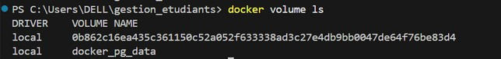


L'automatisation du processus de build, test et déploiement représente un pilier essentiel des pratiques DevOps modernes. Cet axe introduit les concepts d'intégration continue et de déploiement continu appliqués aux conteneurs Docker. Nous mettrons en place un pipeline automatisé qui, à chaque modification du code source, déclenche automatiquement la construction d'images Docker, l'exécution de tests, et le déploiement vers un registre. Cette approche garantit la qualité du code, accélère les cycles de développement, et réduit les erreurs humaines en standardisant le processus de livraison. L'objectif est de créer un workflow fluide et reproductible, de la validation du code jusqu'à sa mise en production.

Workflow CI/CD :
Code modifié → git push → GitLab CI/CD déclenché
↓
Build automatique
↓
Tests automatisés
↓
Image stockée dans Registry
↓
Prête pour déploiement

Configuration du Pipeline
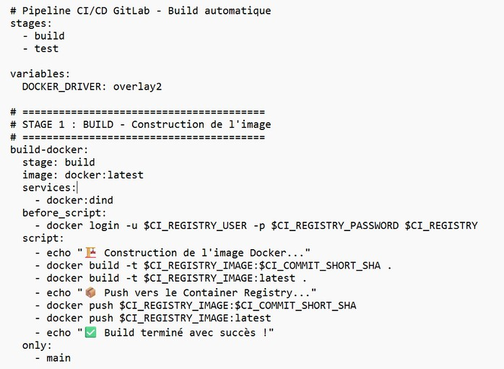

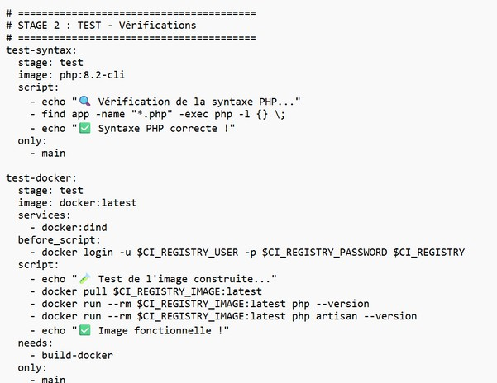

Le stage build correspond à la construction de l’image Docker à partir du Dockerfile. Il inclut l’installation des dépendances et la préparation de l’environnement de l’application.
Le stage test permet de vérifier la syntaxe et de valider l’application afin de détecter d’éventuelles erreurs avant la suite du processus.

Push vers GitLab
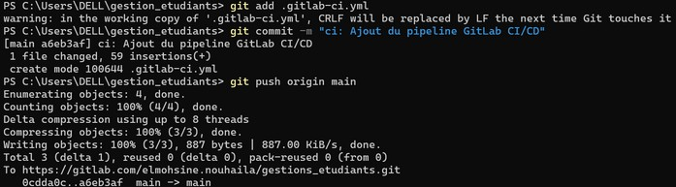
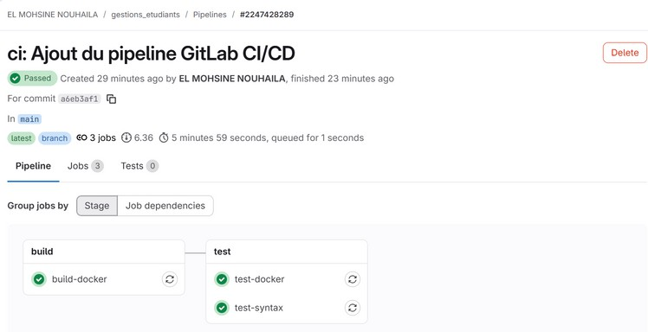

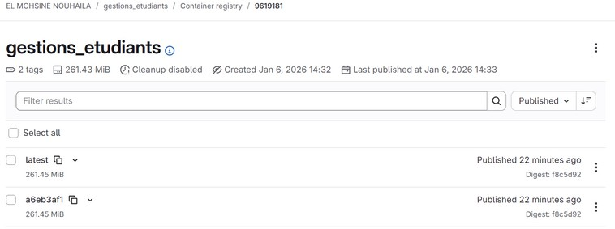

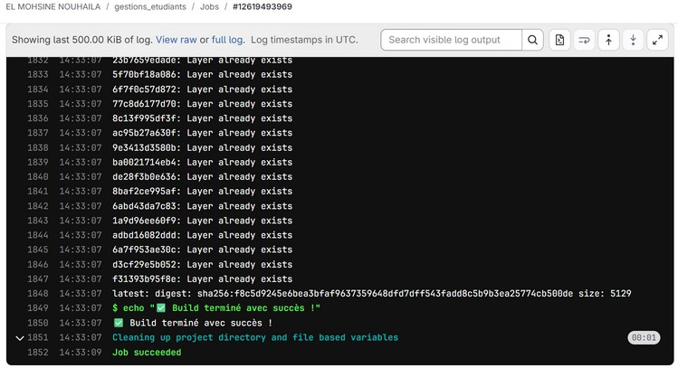
Pour vérifier que tout fonctionne automatiquement :
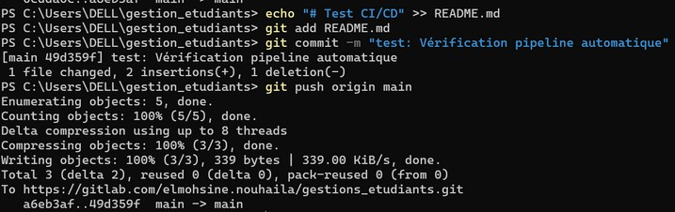
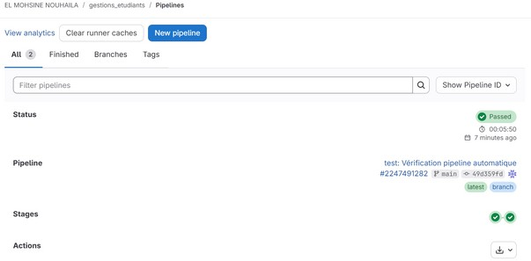


Kubernetes représente l'évolution naturelle de Docker vers l'orchestration d'applications conteneurisées à grande échelle. Cet axe final nous fait passer d'un déploiement local simple à une infrastructure de production distribuée, résiliente et scalable. Nous découvrirons comment Kubernetes gère automatiquement la distribution des conteneurs, assure la haute disponibilité, effectue le load balancing, et orchestre les montées en charge. L'intégration du pipeline CI/CD avec Kubernetes permettra des déploiements automatisés et des mises à jour sans interruption de service. Cette phase représente le sommet de la stack technologique moderne pour le déploiement d'applications cloud-native.

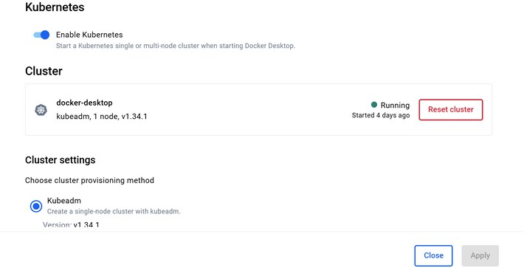

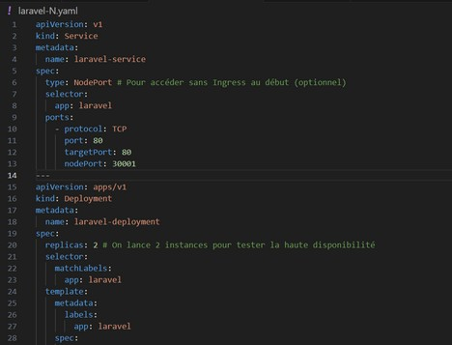
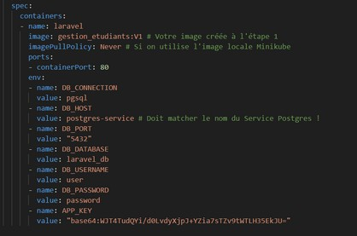
laravel-n.yaml

Postgres-n.yaml
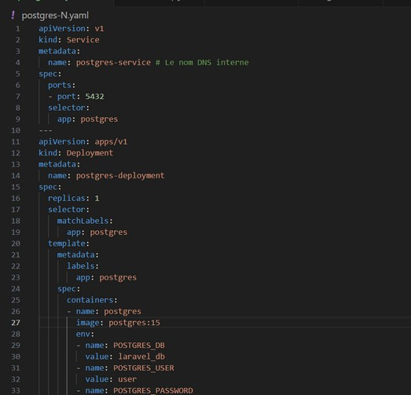
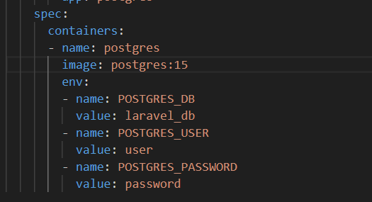

Et voila notre application deploye sur le port indique dans laravel-N.yaml
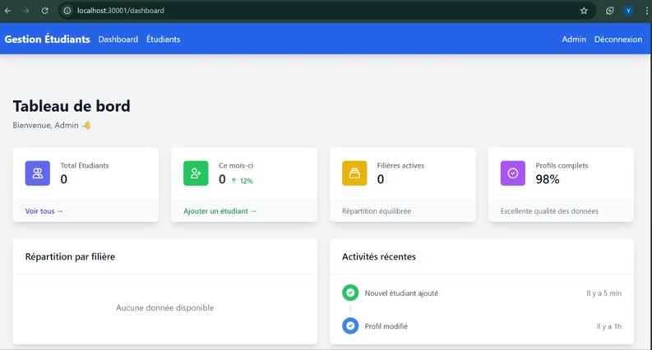


Ces travaux pratiques ont permis de maîtriser les bases de la conteneurisation et de l’orchestration d’applications. L’installation de Docker a posé un environnement fiable, le déploiement avec Docker a facilité la création et la gestion d’applications conteneurisées, et l’utilisation de Kubernetes a permis d’assurer le déploiement, la scalabilité et la haute disponibilité des applications. Ensemble, ces axes offrent une vision complète des pratiques modernes de déploiement.

